六年一班 品 德 小 天 使：楊鳳平
優良事蹟  熱心公益  服務勤勞  行為端正  性情溫良 | 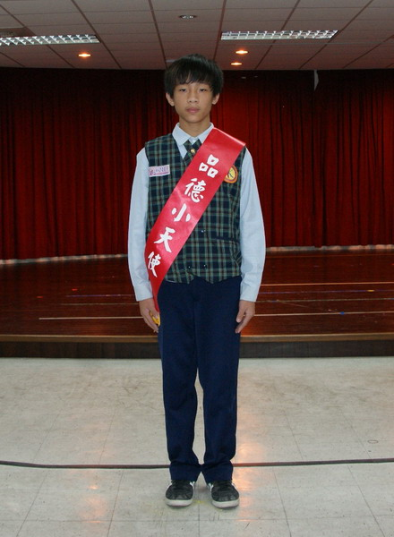

六年二 班 品 德 小 天 使：鄭靖熒

優良事蹟  尊敬師長  友愛同學  合群守規  熱心助人 | 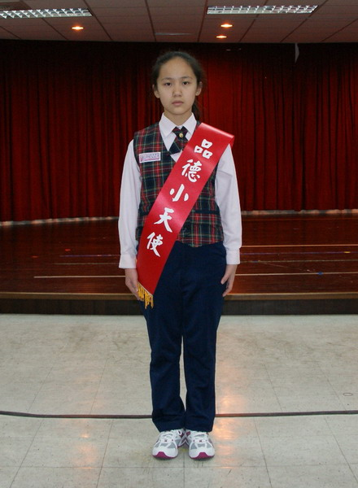

六年三 班 品 德 小 天 使：范睿文
優良事蹟  品性佳  課業優  樂於助人 | 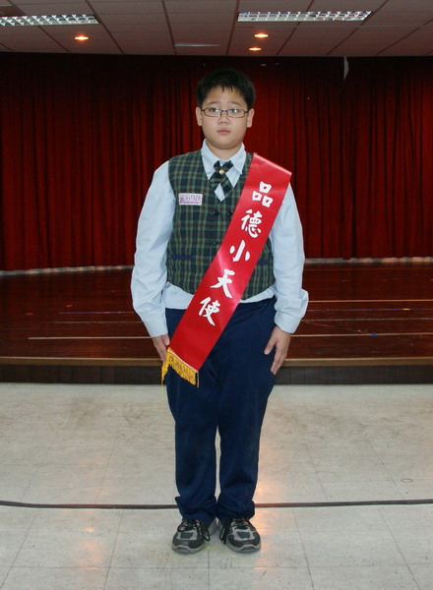

六年四班 品 德 小 天 使：蔡宇庭
優良事蹟  體貼父母  幫忙家事  守規有禮  人緣佳  做事認真  學習用心 | 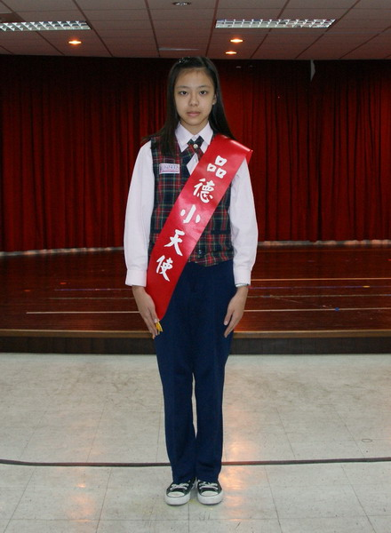

六年五班 品 德 小 天 使： 張家瑜
優良事蹟  1.品學兼優  2.做事負責  3.老師的小  幫手 | 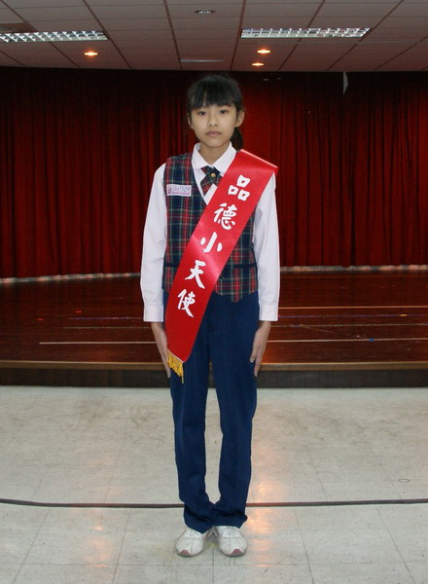

六年六班 品 德 小 天 使：呂維宜
優良事蹟  善解人意  應對有禮  謙虛自守  積極熱心 | 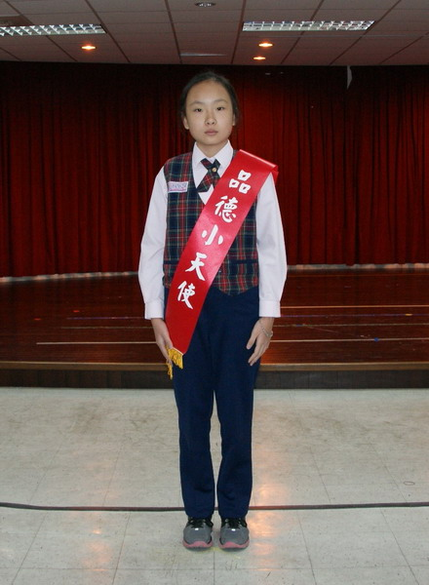

六年七班 品 德 小 天 使： 劉怡潔
優良事蹟  熱心公益  幫助同學  與他人  相處融洽  成績優異 | 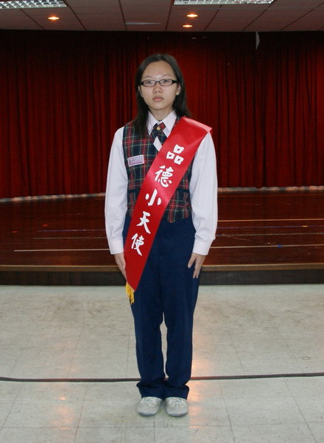

六年八班 品 德 小 天 使：楊昕
優良事蹟  認真負責  待人誠懇  合群守規  富進取心 | 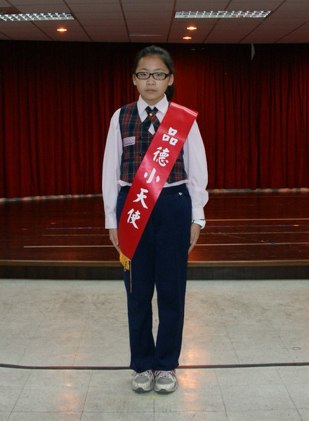

六年九班 品 德 小 天 使： 楊雅筑
優良事蹟  個性溫和  善良有禮  擔任導生  認真負責 | 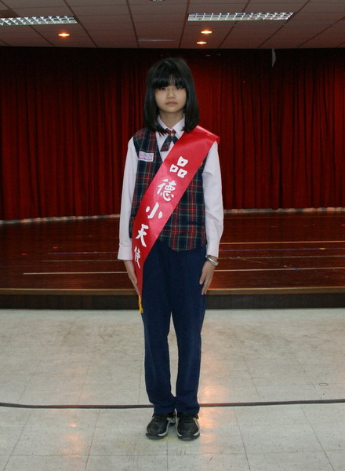

六年十班 品 德 小 天 使：王耀乾
優良事蹟  帶領班上  閱讀唐詩  主動幫助  別人  遵守校規  守本分 | 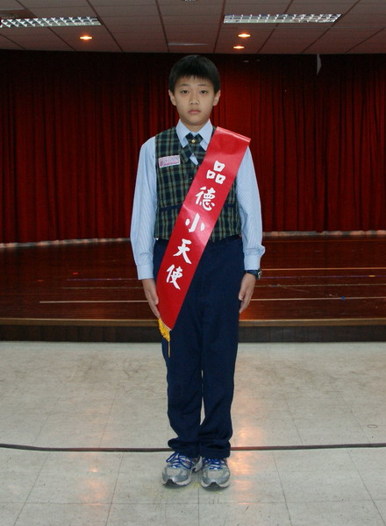

六年十一 班 品 德 小 天 使：陳嘉豐
優良事蹟  熱心服務  待人誠懇  不亂發脾氣  品行優良 | 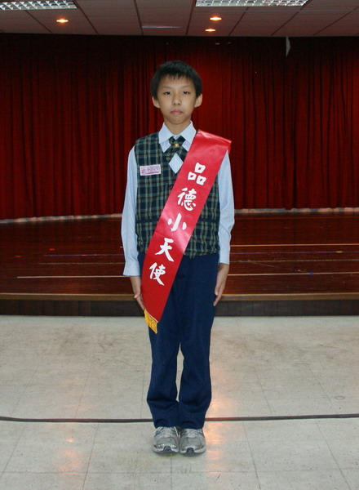

六年十二 班 品 德 小 天 使：莊宜菁
優良事蹟  1.尊敬師長  友愛同學  人緣佳。  2.主動關懷同學、熱心助人  3.擔任學藝股  長認真負責、  態度積極。  4.樂觀進取，懂得自省自律 | 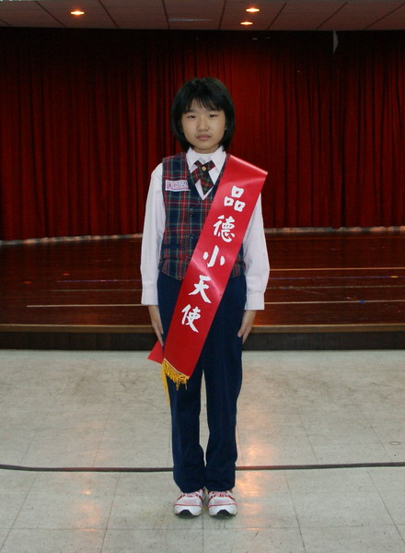

六年十三班 品 德 小 天 使：沈昱彤

優良事蹟  有愛同學  熱心服務  富有同情心 | 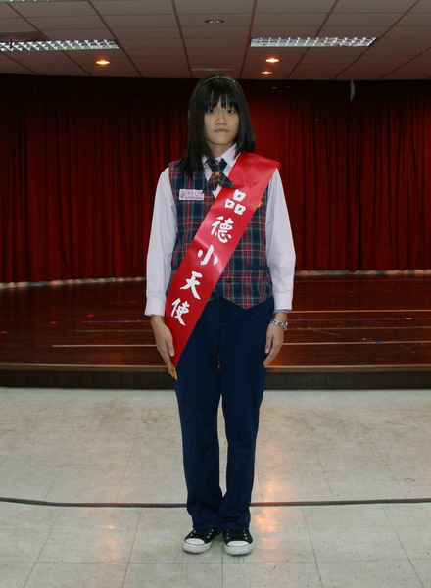

六年美術班 品 德 小 天 使：吳佳勳
優良事蹟  學習認真  待人謙和  天資聰慧  表現優秀 | 